《安全评价报告信息公布表》
机构名称 | 重庆市安全生产科学研究有限公司 |  |  |  | 资质证号 |  |  |  | APJ-（渝）-001
委托单位 | 重庆鑫茂丰矿业有限公司
项目名称 | 重庆鑫茂丰矿业有限公司建筑石料用灰岩矿一采区（新建）安全设施验收评价
项目类别 | 预评价 现状评价 验收评价 其他
所属业务类别 |  | 非煤矿山
安全评价过程控制情况
安全评价项目管理 | 项目组组长 |  |  | 技术负责人 |  |  |  |  |  | 过程控制负责人
安全评价项目管理 | 陈兴勇 |  |  | 唐元杰 |  |  |  |  |  | 冯皓
编制过程 | 报告编制人 |  | 报告提交日期 |  |  |  | 报告审核人 |  |  |  | 报告审批人
编制过程 | 罗青海 |  | 2021年8月 |  |  |  | 陈兴勇 |  |  |  | 蔡治勇
姓 名 | 认定专业 |  | 安全评价师从业识别卡/证书编号 |  |  |  | 注册安全工程师  注册证号 |  |  |  |  | 是否专职
陈兴勇 | 机械专业 |  | 026317 |  |  |  | 55180172489 |  |  |  |  | 是
罗青海 | 安全专业 |  | 030480 |  |  |  | 55200257985 |  |  |  |  | 是
欧 建 | 地质专业 |  | 033483 |  |  |  |  |  |  |  |  | 是
孙文豪 | 通风专业 |  | 037349 |  |  |  |  |  |  |  |  | 是
吴子科 | 水工结构 |  | 023846 |  |  |  | 55180193792 |  |  |  |  | 是
闫云光 | 采矿专业 |  | 035582 |  |  |  | 55210262938 |  |  |  |  | 是
唐金广 | 电气专业 |  | 026313 |  |  |  | 55190209582 |  |  |  |  | 是
唐元杰 | 采矿专业 |  | 001493 |  |  |  | 55070030029 |  |  |  |  | 是
冯 皓 | 机械、化工机械 |  | 019237 |  |  |  | 55130140330 |  |  |  |  | 是
蔡治勇 | 安全专业 |  | 003832 |  |  |  | 55080052964 |  |  |  |  | 是
项目简介 | 重庆鑫茂丰矿业有限公司成立于2019年6月4日，统一社会信用代码91500117MA60E71501，经济类型为有限责任公司，法定代表人钟铭峰，经营范围包括石灰岩开采、加工、销售等，营业期限为2019年6月14日至永久。该公司为重庆宏润建设工程有限公司（统一社会信用代码9150011720364798XE，法定代表人夏皲）成立的全资子公司。  2020年5月，重庆宏润建设工程有限公司取得矿山采矿许可证，证号：C500117202005715 0149845，生产规模：100万吨/年，开采矿种：建筑石料用灰岩，矿区面积：0.1676km²，开采标高：+451m～+375m，有效期限自2020年5月7日至2023年5月7日。根据重庆市合川区规划和自然资源局出具的相关证明及与重庆鑫茂丰矿业有限公司2019年7月15日签订的《采矿权出让合同》，重庆宏润建设工程有限公司成立全资子公司重庆鑫茂丰矿业有限公司作为该矿采矿权人，履行主体职责，承接矿山生产、经营、纳税等权利义务。鉴于此，本项目以“重庆鑫茂丰矿业有限公司”为采矿权人、“重庆鑫茂丰矿业有限公司建筑石料用灰岩矿” 为矿山名称进行编制。  根据《建设项目安全设施“三同时”监督管理办法》（国家安全生产监督管理总局令第36号）及《重庆市应急管理局关于进一步规范全市非煤矿山安全生产行政许可工作的通知》（渝安监发〔2017〕49号）等有关规定，矿山按新建性质履行建设项目安全设施 “三同时”程序，前期编制了《安全预评价报告》、《安全设施设计》和《安全设施重大变更设计》；2020年12月，企业取得重庆市合川区应急管理局重新建设施工的函（合川应急函〔2020〕106号），建设工期从2021年1月1日起至2021年9月30日止。  在获得开工许可后，重庆鑫茂丰矿业有限公司依据初步设计重大变更和安全设施重大变更设计对矿山一采区进行建设。截止2021年7月，企业已完成矿山主体工程及安全设施建设，已基本具备安全设施验收条件。  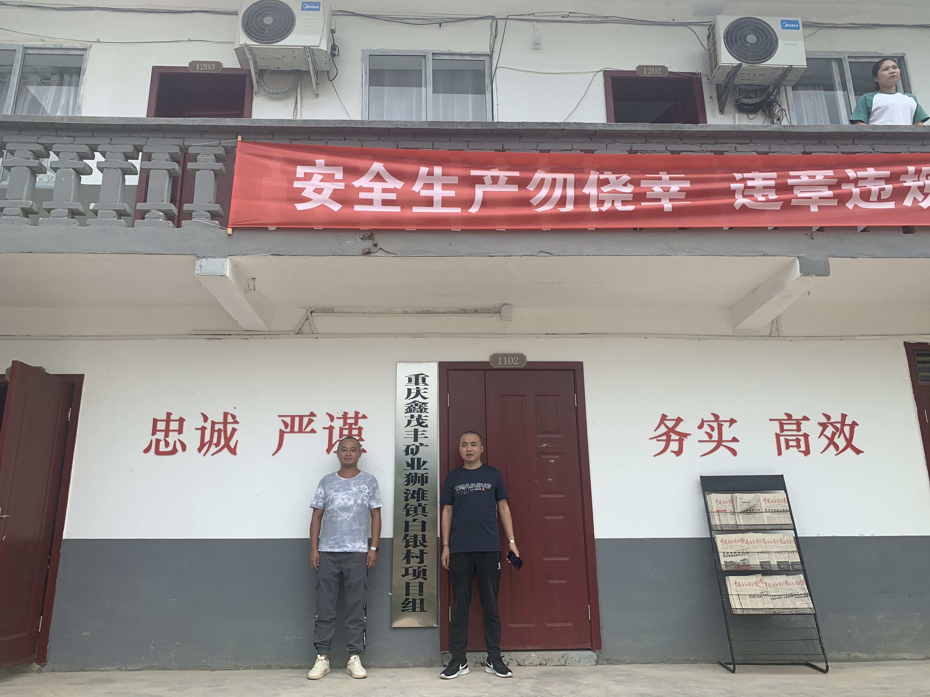
现场开展工作情况 | 勘验人员 |  | 勘验时间 |  |  | 勘验任务 |  | 勘验中的问题
现场开展工作情况 | 陈兴勇 |  | 2021年8月4日 |  |  | 现场勘查、资料收集 |  | 见《现场勘查记录》
现场开展工作情况 | 罗青海 |  | 2021年8月4日 |  |  | 现场勘查、资料收集 |  | 见《现场勘查记录》

